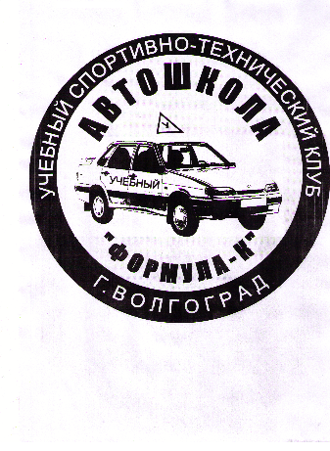
ООО «Учебный спортивно-технический клуб «Формула-К» 400009, Россия, г. Волгоград пр.,Ленина 149
ОГРН 1073459008171 ИНН/КПП 3442093938 / 344201001
р/с 40702810515400260330 в АО БАНК "НАЦИОНАЛЬНЫЙ СТАНДАРТ"
БИК 044525498, к/с 30101810045250000498

Наименование организации: Общество с ограниченной ответственностью
«Учебный спортивно-технический клуб «Формула-К »

«Сокращенно: ООО «УСТК «Формула-К»

Юридический адрес: 400009, г.Волгоград, пр. Ленина 149

Email: formula-k @ mail. ru

Телефон:8(8442) 59-00-26 ,факс 8(8442) 59-00-26
моб.8-917-336-91-61

Расчетный счет 40702810515400260330 в АО БАНК "НАЦИОНАЛЬНЫЙ СТАНДАРТ"

Идентификационный номер (ИНН) 3442093938

ОГРН 1073459008171 Код ОКВЭД 80.41

Код по ОКПО 67352866 КПП 344201001

БИК 044525498

Корр.счёт 30101810045250000498

Адрес автошколы: г.Волгоград, ул. Депутатская, 25, тел.59-00-26,8-917-336-91-61
г. Волгоград , пл. Дзержинского д.1, к. 314 тел. 8-927-543-33-11

Директор Петрухин Олег Геннадьевич

